Реклама на сайте zdirector.ru
www.zdirector.ru — сайт журнала «Директор по закупкам».
Количество получателей электронной рассылки – более 8000 человек.
Расценки на размещение на сайте www.zdirector.ru
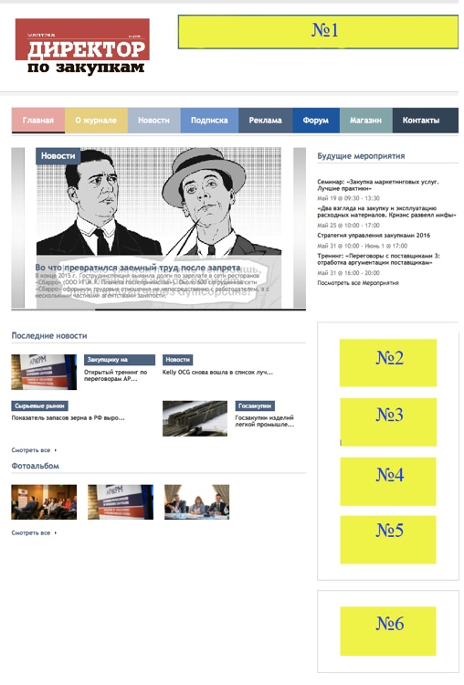
№ в соответствии со схемой сайта | Размер баннера  (ширина Х высота) | Место размещения баннера | Стоимость размещения в течение месяца  (руб. без учета НДС 18%)
№1 | 736x90 | Топ-баннер в шапке сайта | 8 500
№2 | 250х125 | Баннер в правой колонке | 6 500
№3 | 250х125 | Баннер в правой колонке | 5 500
№4 | 250х125 | Баннер в правой колонке | 4 500
№5 | 250х125 | Баннер в правой колонке | 3 500
№6 | 260х125 | Баннер внизу страницы | 2 500
*Цены указаны без учета НДС 18%.

Текстовая реклама

Размещение новостной информации рекламодателя в рубрике «Новости»:

- размещение новости рекламодателя в рубрике «Новости» на отдельной странице с указанием ссылок на страницу рекламодателя. Не более 2000 знаков, 1 фото.

- включение анонса новости рекламодателя в еженедельную рассылку по подписчикам сайта однократно.

Стоимость - 6000 рублей, без учета НДС 18%.

Размещение статьи рекламодателя в тематической рубрике раздела «Статьи»:

- размещение в разделе «Статьи» с указанием ссылок на страницу рекламодателя. Не более 6000 знаков и 2 фото.

- размещение анонса статьи рекламодателя в течение 1 недели на первой странице сайта в рубрике «Новости».

- включение анонса статьи рекламодателя в еженедельную рассылку по подписчикам сайта однократно.

- размещение анонса статьи на странице журнала в ФБ

Стоимость - 9 500 рублей, без учета НДС 18%.

Персональная рубрика рекламодателя на сайте

- размещение материалов рекламодателя в собственной рубрике. Не более 8 материалов в месяц. Количество знаков каждого материала не более 6000, не более 4 фото в одном материале.

- размещение анонса одного материала в рубрике «Новости» на главной странице сайта в течение 1 недели.

- анонс одного материала из рубрики рекламодателя (на выбор рекламодателя) в еженедельной рассылке по подписчикам сайта.

Стоимость - 17 000 рублей в месяц, без учета НДС 18%.

4. Размещение текстового материала в рубрике «Будущие мероприятия…»

- размещение материала не более 2000 знаков и 1 фото

- анонс на главной странице не менее 2 недель

- анонс мероприятия в еженедельной рассылке по подписчикам 2 раза.

Стоимость – 11 500 рублей, без учета НДС 18%

Требования к баннерам и рекламным материалам
Поддерживаемые форматы: GIF, JPEG, PNG, SWF
Размеры баннеров должны точно соответствовать указанным в таблице
Максимальный размер файла для баннера GIF, JPEG, PNG 150 кб, для SWF – 150 кб
Альтернативный текст для баннера не может быть больше 100 знаков с пробелами
Баннер должен иметь видимые границы (обведен в рамку, не совпадающую с цветом фона)
Не рекомендуется длительная и чрезмерно быстрая смена кадров, содержащих массивные и яркие графические элементы
Баннеры всех форматов должны сопровождаться точной ссылкой на ресурс
При подаче рекламного материала, изготовленного с использованием Flash, должны быть переданы файлы Flash, а также картинка-заглушка в формате GIF, JPEG или PNG и альтернативный текст (по желанию)
Компания (Сайт) не несет ответственности за публикацию баннеров и др рекламных материалов с грамматическими и стилистическими ошибками
Содержание баннера и др рекламных материалов должно соответствовать общепринятым морально-этическим нормам и действующему законодательству
Компания (Сайт) оставляет за собой право не принимать к размещению баннеры, исполнение которых не соответствует внутренней политике компании.

